Пупкин В., Пупкин В. Са-XXX

Лабораторная работа №1

Тема: “Создание сети, состоящей из коммутатора и маршрутизатора”
Цели:
- настройка топологии и инициализация устройств;
- настройка устройств и проверка подключения.
Таблица 1—Таблица адресации.
Устройство | Интерфейс | IP адрес/префикс | Шлюз по умолчанию
R1 | G0/0/0 | 192.168.0.1 /24 | -
R1 | G0/0/0 | 2001:db8:aca::1/64 | -
R1 | G0/0/0 | fe80::1 | -
R1 | G0/0/1 | 192.168.1.1 /24 | -
R1 | G0/0/1 | 200:db8:acad:1::1/64 | -
R1 | G0/0/1 | fe80::1 | -
S1 | VLAN 1 | 192.168.1.2 /24 | 192.168.1.1
PC-A | NIC | 192.168.1.3 /24 | 192.168.1.1
PC-A | NIC | 2001:db8:acad:1::3/64 | fe80::1
PC-B | NIC | 192.168.0.3 /24 | 192.168.0.1
PC-B | NIC | 2001:db8:acad::3/64 | fe80::1

Необходимые ресурсы
-1 Маршрутизатор (Cisco 4221 с универсальным образом Cisco IOS XE версии 16.9.4 или аналогичным);
-1 коммутатор (Cisco 2960 с ПО Cisco IOS версии 15.2(2) с образом lanbasek9 или аналогичная модель);
- 2 ПК (ОС Windows с программой эмуляции терминалов, такой как Tera Term);
-консольные кабели для настройки устройств Cisco IOS через консольные порты;
-кабели Ethernet, расположенные в соответствии с топологией.

Часть 1. Настройка топологии и инициализация устройств

Шаг 1. Создайте сеть согласно топологии.

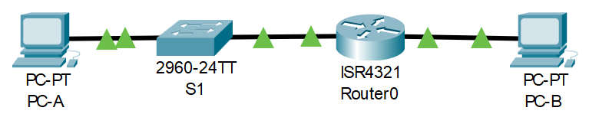
Рис.1 —топология сети
Шаг 2. Выполните инициализацию и перезагрузку маршрутизатора и коммутатора.

Часть 2. Настройка устройств и проверка подключения.

В части 2 вы настроите топологию сети и такие базовые параметры, как IP-адреса интерфейсов, доступ к устройствам и пароли.
Шаг 1. Присвойте интерфейсам ПК данные о статическом IP-адресе.
а. Настройте на компьютере PC-A IP-адрес, маску подсети и параметры шлюза по умолчанию.
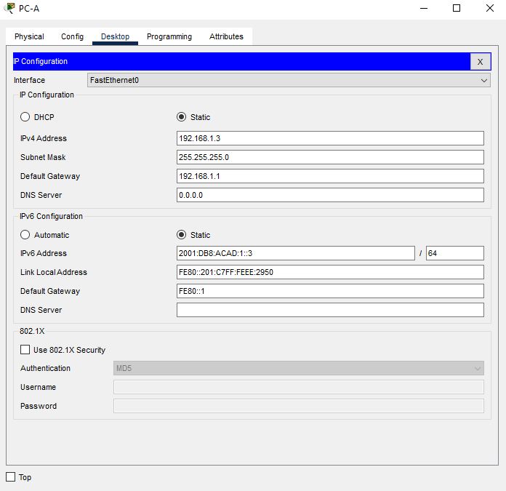
Рис. 2 — IP-адрес и маска на компьютере PC-A
б. Настройте на компьютере PC-B IP-адрес, маску подсети и параметры шлюза по умолчанию.
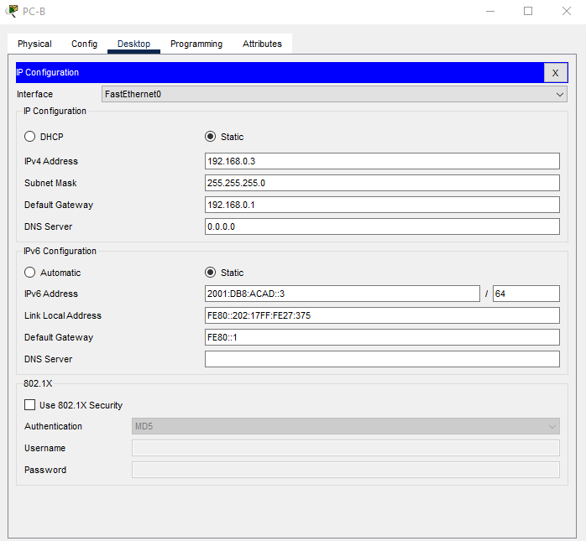
Рис. 3— IP-адрес и маска на компьютере PC-B
в. Протестируйте компьютер PC-B, отправив компьютеру PC-A эхо-запрос из окна командной строки.
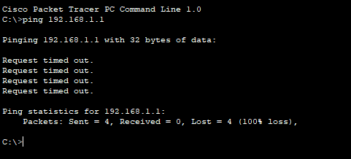
Рис. 4 — отправка эхо-запроса на PC-A
Шаг 2. Настройте маршрутизатор.
а. Подключитесь к маршрутизатору с помощью консоли и активируйте привилегированный режим EXEC.
б. Войдите в режим конфигурации.
в. Назначьте маршрутизатору имя устройства.
г. Отключите поиск DNS, чтобы предотвратить попытки маршрутизатора неверно преобразовывать введенные команды таким образом, как будто они являются именами узлов.
д. Назначьте class в качестве зашифрованного пароля привилегированного режима EXEC.
е. Назначьте cisco в качестве пароля консоли и включите вход в систему по паролю.
ж. Назначьте cisco в качестве пароля VTY и включите вход в систему по паролю.
з. Зашифруйте открытые пароли.
и. Создайте баннер с предупреждением о запрете несанкционированного доступа к устройству.
к. Настройте и активируйте на маршрутизаторе оба интерфейса.
л. Для каждого интерфейса введите описание, указав, какое устройство к нему подключено.
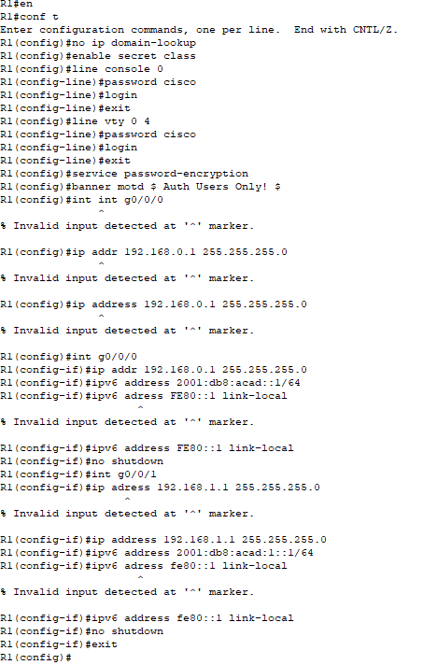
Рис. 5 — ввод описания интерфейса
м. Команда ipv6 unicast-routing включает маршрутизацию IPv6.
н. Сохраните текущую конфигурацию в файл загрузочной конфигурации.
о. Настройте на маршрутизаторе время.
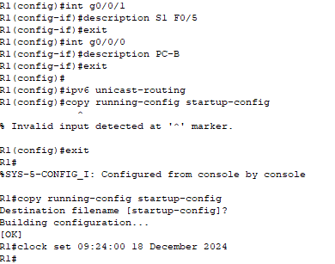
Рис. 6 — применение команды, сохранение конфигурации и настройка времени
п. Протестируйте компьютер PC-B, отправив компьютеру PC-A эхо-запрос из окна командной строки.
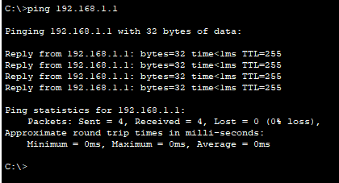
Рис. 7— отправка эхо-запроса на PC-A
Успешно ли выполнена проверка связи? Дайте пояснение.
Эхо-запрос выполнен успешно. Настройки маршрутизатора выполнены таким образом, что трафик направляется по двум подсетям. Коммутатор с настройками по умолчанию автоматически включил интерфейсы, подключенные к устройствам, поэтому его настраивать в этом момент не пришлось.
Шаг 3. Настройте коммутатор.
На этом шаге необходимо настроить имя хоста, интерфейс VLAN 1 и шлюз по умолчанию. е окно конфигурации
а. Подключитесь к коммутатору с помощью консольного подключения и активируйте
привилегированный режим EXEC.
б. Войдите в режим конфигурации.
в. Присвойте коммутатору имя устройства.
г. Отключите поиск DNS, чтобы предотвратить попытки маршрутизатора неверно преобразовывать введенные команды таким образом, как будто они являются именами узлов.
д. Настройте и активируйте на коммутаторе интерфейс VLAN 1.
е. Настройте шлюз по умолчанию для коммутатора S1.
ж. Сохраните текущую конфигурацию в файл загрузочной конфигурации.
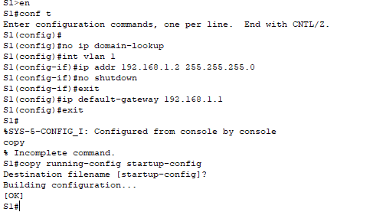
Рис. 8 — настройка интерфейса VLAN 1, шлюза и сохранение конфигурации
Шаг 4. Проверьте наличие сквозного подключения.
а. С PC-A отправьте эхо-запрос на PC-B.
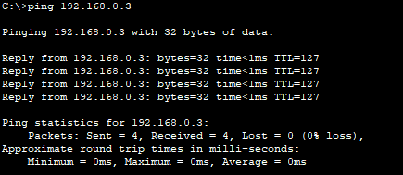
Рис. 9 — отправка эхо-запроса на PC-B
б. С S1 отправьте эхо-запрос на PC-B.
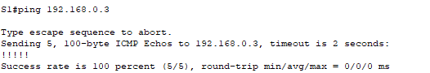
Рис. 10 — с S1 отправка эхо-запроса на PC-B

Часть 3. Отображение сведений об устройстве.

В части 3 вы будете использовать команды show для получения информации об интерфейсе и маршрутизации от маршрутизатора и коммутатора.
Шаг 1. Отобразите таблицу маршрутизации на маршрутизаторе.
а. Выполните команду show ip route на маршрутизаторе.

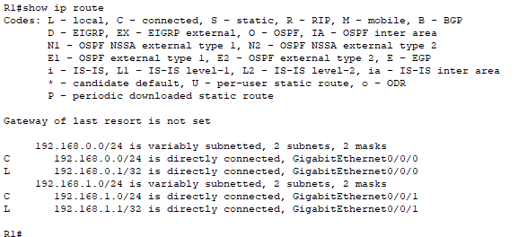
Рис. 11 — Выполнение команды show ip route на маршрутизаторе
- Какой код используется в таблице маршрутизации для обозначения сети с прямым подключением?
C обозначает подсеть с прямым подключением.
L обозначает локальный интерфейс.
- Сколько записей маршрутов закодированы с символом «C» в таблице маршрутизации?
2
- Какие типы интерфейсов связаны с маршрутами, закодированными с символом «C»?
В данном случае интерфейсы: G0/0/0 и G0/0/1.
б. Используйте команду show ipv6 route для просмотра таблицы маршрутизации IPv6 на R1.
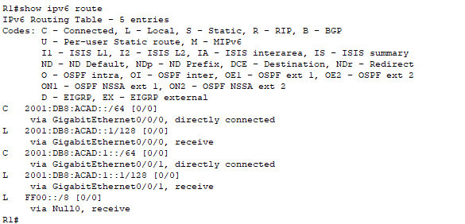
Рис. 12 — Использование команды show ipv6 route на R1.
Шаг 2. Выведите на маршрутизатор R1 сведения об интерфейсе.
а. С помощью команды show interface g0/0/1. опросы:
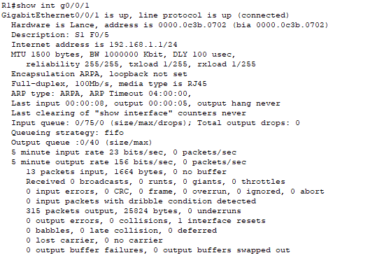
Рис. 13 — использование команды show interface g0/0/1
1. Опишите работоспособное состояние интерфейса G0/0/1.
GigabitEthernet0/0/1 is up, line protocol is up (connected).
2. Назовите МАС-адрес интерфейса G0/1.
address is 0000.0c3b.0702 (bia 0000.0c3b.0702).
3. Каким образом в этой команде отображается адрес в Интернете?
Internet address is 192.168.1.1/24.
б. Для получения информации об IPv6 введите команду интерфейса show ipv6 interface.
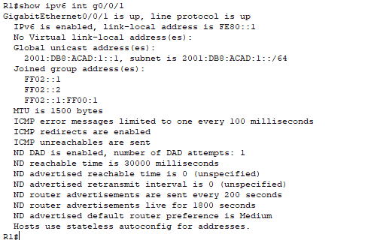
Рис. 14 — Получения информации об IPv6
Шаг 3. Выведите на маршрутизатор и коммутатор сводный список интерфейсов.
а. Введите команду show ip interface brief на маршрутизаторе R1.

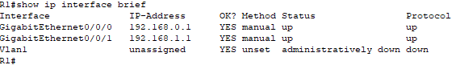
Рис. 15 — Ввод команды show ip interface brief на маршрутизатор R1
б. Чтобы просмотреть сведения об интерфейсе IPv6, введите команду show ipv6 interface brief на R1. Закройте окно настройки.
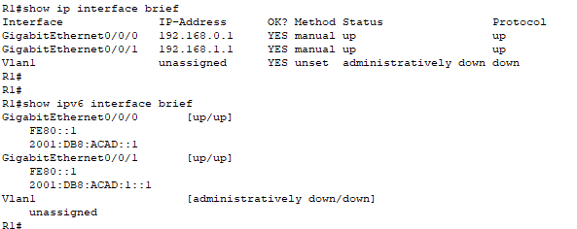
Рис. 16 — Ввод команды show ip6 interface brief на R1
в. Введите команду show ip interface brief на коммутаторе S1.
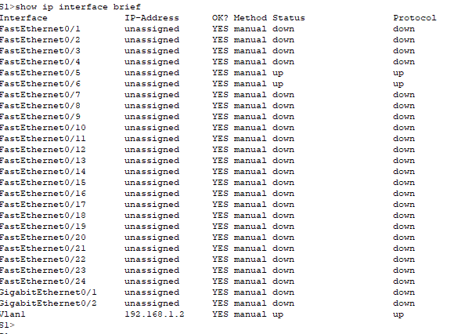
Рис.17 — Ввод команды show ip interface brief на коммутаторе S1

Таблица 2 — Сводная таблица по интерфейсам маршрутизаторов.
Модель  маршрутизатора | Интерфейс  Ethernet № 1 | Интерфейс  Ethernet № 2 | Последовательный  интерфейс № 1 | Последовательный  интерфейс № 2
1 800 | Fast Ethernet 0/0 (F0/0) | Fast Ethernet 0/1 (F0/1) | Serial 0/0/0 (S0/0/0) | Serial 0/0/1 (S0/0/1)
1900 | Gigabit  Ethernet 0/0 (G0/0) | Gigabit Ethernet 0/1 (G0/1) | Serial 0/0/0 (S0/0/0) | Serial 0/0/1 (S0/0/1)
2801 | Fast Ethernet 0/0 (F0/0) | Fast Ethernet 0/1 (F0/1) | Serial 0/1/0 (S0/1/0) | Serial 0/1/1 (S0/1/1)
2811 | Fast Ethernet 0/0 (F0/0) | Fast Ethernet 0/1 (F0/1) | Serial 0/0/0 (S0/0/0) | Serial 0/0/1 (S0/0/1)
2900 | Gigabit  Ethernet 0/0 (G0/0) | Gigabit  Ethernet 0/1 (G0/1) | Serial 0/0/0 (S0/0/0) | Serial 0/0/1 (S0/0/1)
4221 | Gigabit Ethernet 0/0/0 (G0/0/0) | Gigabit Ethernet 0/0/1 (G0/0/1) | Serial 0/1/0 (S0/1/0) | Serial 0/1/1 (S0/1/1)
4300 | Gigabit Ethernet 0/0/0 (G0/0/0) | Gigabit Ethernet 0/0/1 (G0/0/1) | Serial 0/1/0 (S0/1/0) | Serial 0/1/1 (S0/1/1)

Вопросы для повторения
- Если интерфейс G0/0/1 выключен администратором, какая команда конфигурации интерфейса позволит его включить?
R1(config-if) # no shutdown
2. Что произойдет в случае неправильной конфигурации интерфейса G0/0/1 на маршрутизаторе с IP-адресом 192.168.1.2?
PC-A не сможет отправить эхо-запрос на PC-B. Потому что PC-B находится в другой сети, в отличии от PC-A, и для маршрутизации трафика нужен маршрутизатор шлюза по умолчанию. Пакеты с узла PC-A просто не смогут достигнуть других сетей, т.к. на нём в качестве основного шлюза настроен адрес 192.168.1.1.
Вывод:
В ходе проведения лабораторной работы были приобретены навыки:
- настройка топологии и инициализация устройств;
- настройка устройств и проверка подключения.

